תעודת זהות
הרב אברהם יצחק הכהן קוק
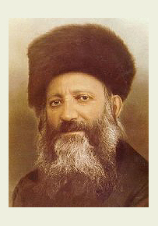
שם:
הרב אברהם יצחק הכהן קוק
תאריך לידה:
עברי- ט"ז באלול ה'תרכ"ה
לועזי-7 בספטמבר 1865
תאריך פטירה:
עברי- ג' באלול ה'תרצ"ה
לועזי- 1 בספטמבר 1935
מקומות:
עיר לידה- גריבה, לטביה.
עיר פטירה- ירושלים, ארץ ישראל.
מקום קבורה- הר הזיתים, ירושלים, ארץ ישראל.
תפקידי רבנות ערים:
חוץ לארץ- העיירה זיימל, העיר בויסק, העיר לנדון.
בארץ ישראל-העיר יפו והמושבות, העיר ירושלים.
יחסו לתנועה הציונית ולהתיישבות:
התנועה הציונית- הרב תמך מאוד בציונות וראה בא שלב התחלתי של הגאולה, ואת הקמת מדינת ישראל ראה כיסוד כיסא ה' בעולם.
להתיישבות- בתקופות שונות בחייו יזם מספר מסעות רבנים במושבים ובקיבוצים כדי לגשר על הפערים ולהדק את הקשר עם החלוצים.
פעילות ציבורית נוספת:
הקים את ישיבת מרכז הרב , את תנועת דגל ירושלים ואת מוסד הרבנות הראשית, והיה הרב הראשי האשכנזי הראשון.

